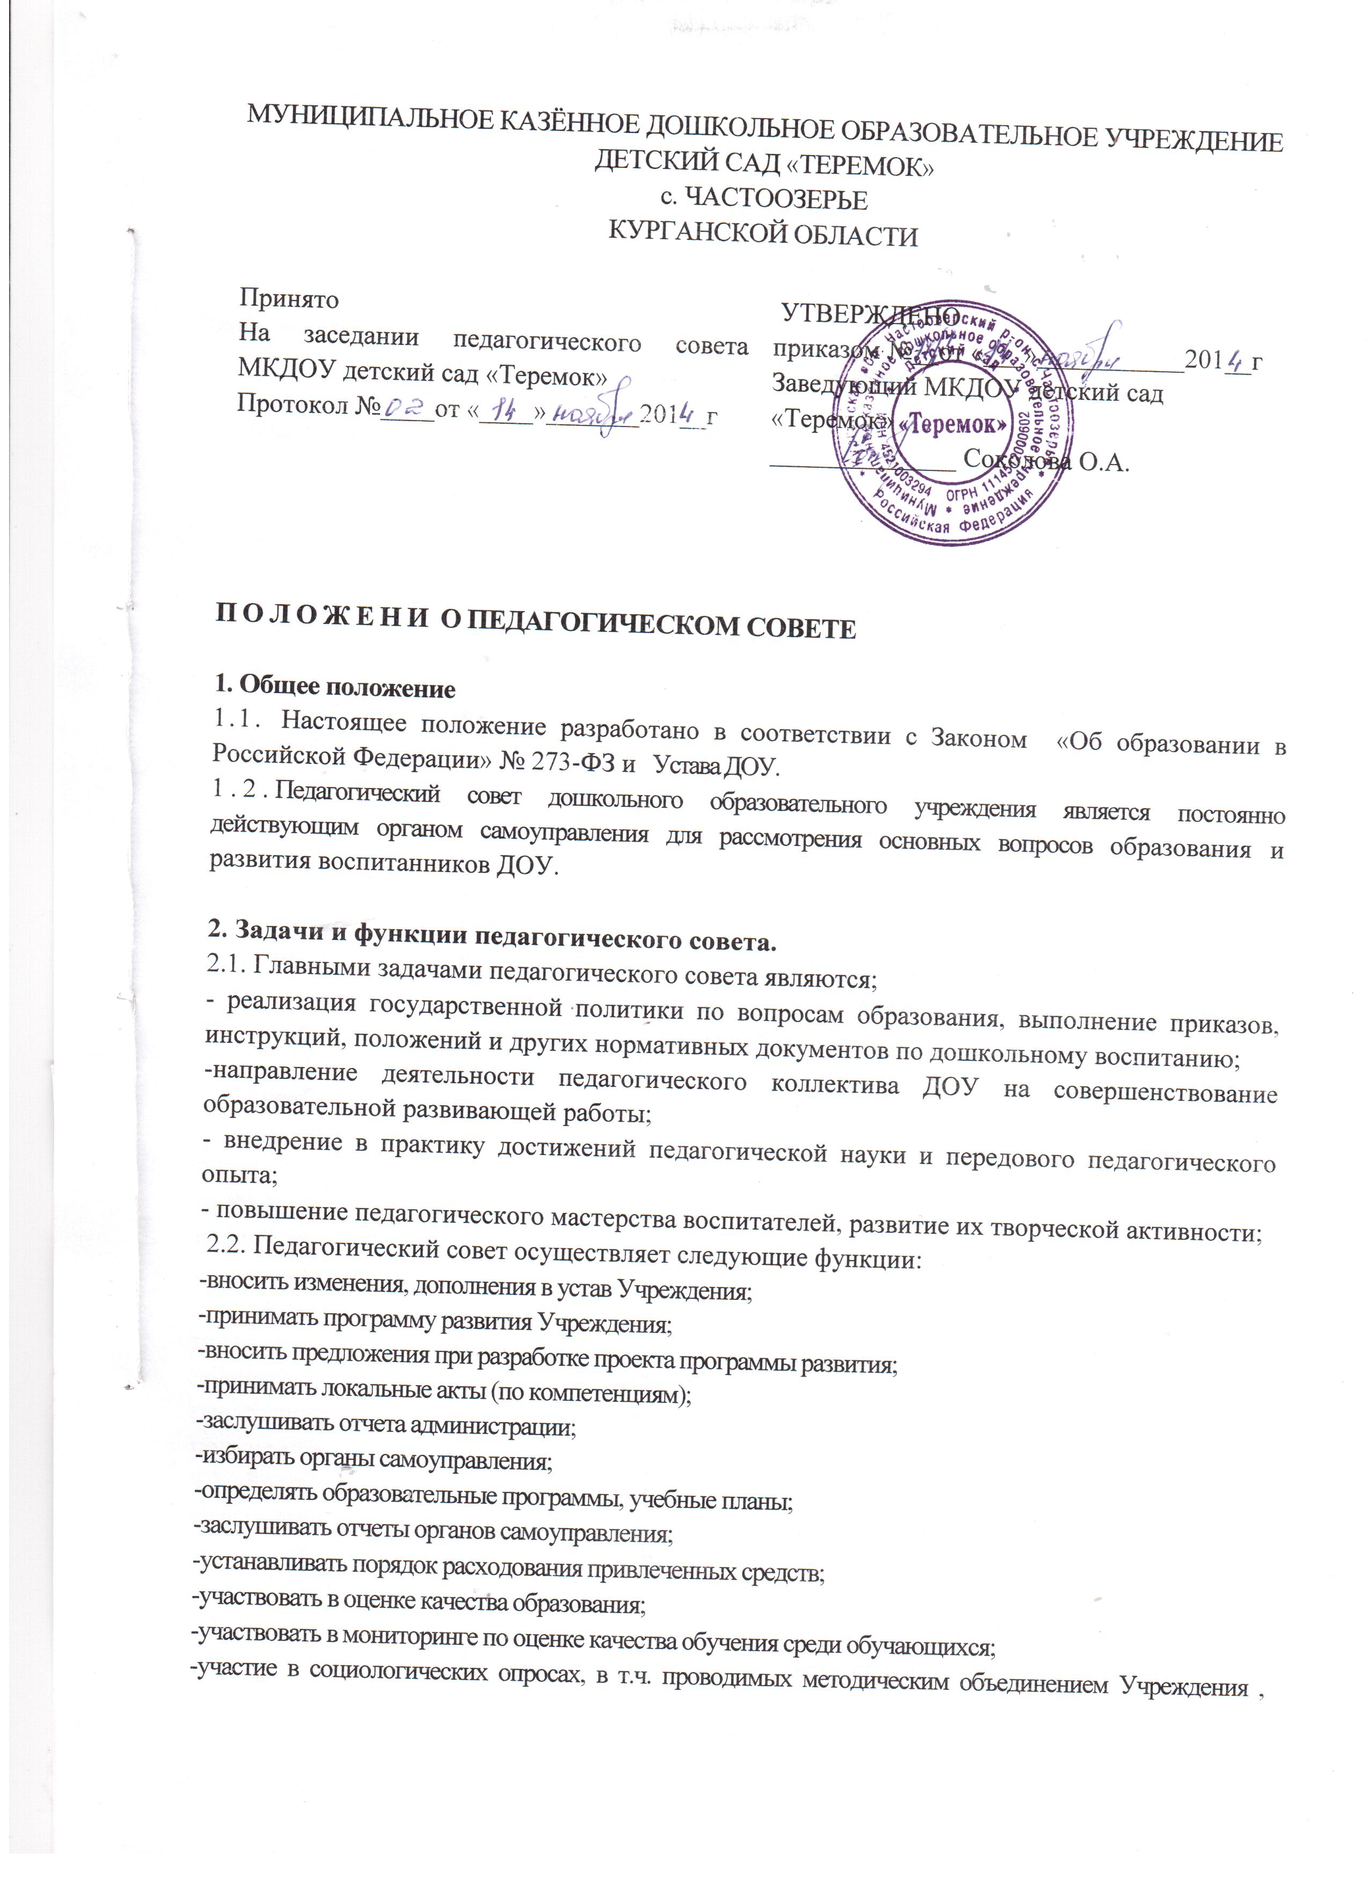

-участвовать в мониторинге по оценке качества обучения среди обучающихся;
-участие в социологических опросах, в т.ч. проводимых методическим объединением Учреждения , ГлавУО;
-сотрудничество со СМИ;
-участие в мероприятиях по плану Учреждения;
-участие в процедуре аттестации на уровне Учреждения ;
-формирование ежегодного самоанализ деятельности Учреждения;
-запрашивание у администрации Учреждения и в методического объединения Учреждения информации необходимой для работы;
-участие в создании здоровых и безопасных условий в Учреждения.

3. Права и ответственность
  - Педагогический совет ДОУ имеет право:
-создавать временные творческие объединения с приглашением специалистов различного профиля, консультантов для выработки рекомендаций с последующим рассмотрением их педагогическим советом;
-принимать окончательное решение по спорным вопросам, входящим в его компетенцию;
-принимать положения (локальные акты с компетенцией, относящейся к объединениям по профессии) такие как:
-положение о творческой группе,
-положение о методическом объединении,
-положение о кружковой работе,
-положение о рабочей группе для разработки образовательной программы ДОУ.

3.2.Педагогический совет несёт ответственность:
-за выполнение плана работы;
-соответствие принятых решений законодательству РФ об образовании, о защите прав детей;
-принятие конкретных решений по каждому рассматриваемому вопросу с указанием ответственных лиц и сроков исполнения решений.

4. Состав педагогического совета и организация его деятельности
4.1. В педагогический совет входят: заведующий ДОУ, старший воспитатель, все педагогические работники, состоящие в трудовых отношениях с ДОУ. На заседаниях педагогического совета могут присутствовать: работники ДОУ, не являющиеся членами педагогического совета; родители (законные представители) воспитанников при наличии согласия педагогического совета.
4.2. В необходимых случаях на заседания педагогического совета ДОУ приглашаются представители общественных организаций, учреждений, взаимодействующих с ДОУ по вопросам развития и образования. Необходимость приглашения определяется председателем педагогического совета. Лица, приглашённые на заседание педагогического совета, пользуются правом совещательного голоса.
4.3. Каждый член педагогического совета обязан посещать все его заседания, активно участвовать в подготовке к работе педагогического совета ДОУ, своевременно и полностью выполнять его решения.
4.4. Заседания педагогического совета созываются не менее 4 раз в учебный год.
4.5. Заседание педагогического совета правомочно, если на нём присутствовало не менее половины его состава. Решение педагогического совета считается принятым, если за него проголосовало 2/3 присутствующих.
4.6. Решение педагогического совета носит конкретный характер с указанием сроков проведения мероприятий, ответственных за их исполнение.
4.7. Педагогический совет в целях организации своей деятельности избирает секретаря, который ведет протоколы заседаний.
4.8.Председателем Педагогического совета является руководитель Учреждения (заведующий). Председатель педагогического совета:
- организует деятельность педагогического совета ДОУ;
- информирует членов педагогического совета о предстоящем заседании за 5 дней
- регистрирует поступающие в педагогический совет заявления, обращения, иные материалы;
- определяет повестку заседания педагогического совета;
- контролирует выполнение решений педагогического совета;
- отчитывается о деятельности педагогического совета перед Учредителем.
  - Педагогический совет может быть созван по инициативе его Председателя, по инициативе двух третей членов Педагогического совета.
  - На заседаниях Педагогического совета могут присутствовать:
-работники Учреждения, не являющиеся членами Педагогического совета;
-родители (законные представители) воспитанников, при наличии согласия Педагогического совета;
- медицинский персонал.
5. Документация педагогического совета
5.1. Заседания педагогического совета оформляются путём ведения протокола. В книге протоколов фиксируется ход обсуждения вопросов, выносимых на педагогический совет, предложения и замечания его членов. Протоколы подписываются председателем и секретарём. Нумерация протоколов ведётся от начала учебного года.
5.2.Книга протоколов педагогического совета. ДОУ нумеруется постранично, прошнуровывается и скрепляется подписью заведующего и печатью ДОУ.
5.3. Книга протоколов педагогического совета хранится в делах ДОУ в течение пяти лет.
ПРИМЕЧАНИЕ: Срок действия Положения не ограничен.

